Guía de trabajo autónomo
El trabajo autónomo es la capacidad de realizar tareas por nosotros mismos, sin necesidad de que nuestros/as docentes estén presentes.
Centro educativo:
Educador/a:
Nivel: sexto
Asignatura: Español
- Me preparo para resolver la guía
Pautas que debo verificar antes de iniciar mi trabajo.
Materiales o recursos que voy a necesitar | ¡Manos a la obra! ¡La lectura es alegría!  Estos son los materiales que requiero para resolver las actividades:  - Cuaderno, diccionario, borrador, lápiz, tijeras de punta redonda y lapicero.  - Anexo con el poema “Terranauta”, del poeta Minor Arias Uva.
Condiciones que debe tener el lugar donde voy a trabajar | - El espacio que elijo debe ser silencioso para evitar distracciones. Además, debe estar limpio y cumplir con las medidas de higiene necesarias ante la situación sanitaria que enfrenta el país.  - El trabajo lo realizo en una mesa limpia, en la cual tengo a mano los materiales que necesito.  - Me siento en una silla cómoda.  - Cuido que la iluminación y la ventilación sean las apropiadas (si la luz es natural, mucho mejor).
Tiempo en que se espera que realice la guía | - Puedo resolver las actividades de esta ficha en dos espacios diferentes. Dispongo de una hora y veinte minutos para resolver lo que se me solicita en el primer momento y en el segundo momento.  - Para resolver las actividades del tercer momento y las fichas finales de autoevaluación, dispongo de una hora y veinte minutos.
Voy a recordar lo aprendido y/ o aprender.
Indicaciones | - Este trabajo lo realizo en forma independiente y, cuando sea necesario, pido la participación y comparto con mi familia.
Preguntas para reflexionar y responder.  https://images.app.goo.gl/MYQ9jgonug9gZbpBA | Primer momento  - Observo con atención la infografía que aparece a continuación.  - Luego escribo con mis palabras lo que entendí de cada uno de los tipos de textos que vienen ilustrados allí.  - Uso toda mi creatividad y elaboro un ejemplo similar de cada uno, pero a mi gusto, con mis ideas y con el ambiente que me rodea.  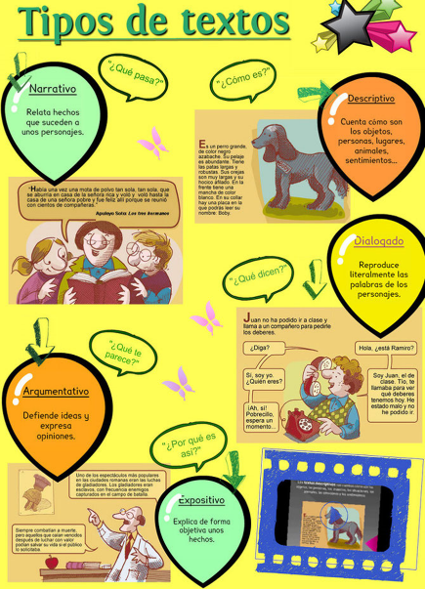  Fuente: https://hablandodetodounmucho.jimdofree.com/2017/06/22/para-repasar-lengua-ii/
- Pongo en práctica lo aprendido
Indicaciones  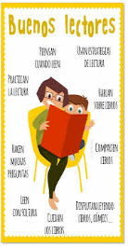  https://images.app.goo.gl/7YzWFFcZJJnPB7Bz8 | - Este trabajo lo realizo en forma independiente y, cuando sea necesario, pido la participación y comparto con mi familia.  Segundo momento  ¡Creo mis propias noticias!  - Puedo observar que en nuestro planeta Tierra hay muchas noticias curiosas que nos sorprenden. ¿Qué tal si dejamos volar nuestra imaginación? ¿Cómo serían las noticias en nuestro planeta de la imaginación u otro conocido, por ejemplo, Júpiter?  - Diseño un texto expositivo similar a estos que tengo a la vista. Puedo usar recortes, colores, material reciclado y presento las curiosidades de mi mundo. Lo incluyo en mi portafolio o cuaderno de evidencias.  - Cuido las normas caligráficas y ortográficas.  Fuente: https://images.app.goo.gl/zfKC2NshB5qJQfXz7  ¡Juguemos a los investigadores!  Instrucciones para jugar:  - Imagino que soy detective y trato de encontrar a este curioso animal teporingo.  - De buena fuente sé que el animal ha sido observado en Costa Rica, pero desconozco en cuál de las provincias se encuentra.  - Si dispongo de una cámara móvil (del celular) me grabo entrevistando a mis familiares. ¡Ellos serán mis cómplices!  - Si no cuento con cámara, puedo hacer en mi cuaderno: un cómic, una narración o un anuncio publicitario para solicitar la ayuda de los vecinos de mi comunidad para encontrar al teporingo.  - Puedo ser todo lo creativo/a que desee y usar los materiales que tenga a mi alcance. No olvido cuidar de las reglas ortográficas y caligráficas.
Indicaciones o preguntas o matrices para autorregularse y evaluarse. | Tercer momento  ¡Ahora es tiempo de leer!  - Busco un lugar tranquilo, iluminado para deleitarme con el tiempo de la lectura.  - Leo el poema “Terranauta” del libro “Mi abueno volaba sobre robles amarillos”, del poeta Minor Arias Uva.  - Lo busco en el anexo que aparece al final de esta guía. Mientras leo, trato de comprender el texto, pero si encuentro una palabra cuyo significado desconozco, tomo mi diccionario y la busco.  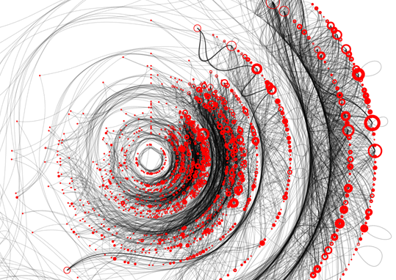  Fuente: https://images.app.goo.gl/mNuLVofLsetuRLtA8  Pienso acerca de lo siguiente:  - ¿Conozco la poesía y sus características? ¿Anteriormente había leído poemas?  - ¿He pensado en la vida que pueda existir en otros mundos? Las escribo.  - Reflexiono acerca de lo siguiente, si tengo abuelitos/as ¿cómo es la relación que tengo con ellos? ¿Me gusta escucharlos/as? ¿Alguna vez me contaron historias fantásticas o de la realidad? ¿Disfruto mi tiempo con ellos/as?  - Escribo en mi cuaderno un poema visual (es decir, uso las palabras del poema para crear una imagen), dedicado a mis abuelos/as, para expresarles lo importantes que son para mí. Se los comparto vía WhatsApp (si no los tengo cerca). Si viven conmigo, lo leo para él/ella.
Indicaciones o preguntas para auto regularse y evaluarse | Reflexiono acerca de lo siguiente:  - ¿Me gustaría conocer más sobre la poesía en general y la poesía visual en particular?  - Observo si cumplí con todas las actividades.

Con el trabajo autónomo voy a aprender a aprender
Reviso las acciones realizadas durante la construcción del trabajo.

Escribo una X sobre el símbolo que considero más apropiado al responder las siguientes preguntas:
¿Leí las indicaciones con detenimiento?
¿Subrayé las palabras que no conocía?

¿Busqué en el diccionario o consulté con un familiar el significado de las palabras que no conocía?
¿Me devolví a leer las indicaciones cuando no comprendí qué hacer?

Con el trabajo autónomo voy a aprender a aprender
Valoro lo realizado al terminar por completo el trabajo.

Escribo una X sobre el símbolo que considero más apropiado al responder las siguientes preguntas:
¿Leí mi trabajo para saber si es comprensible lo escrito o realizado?
¿Revisé mi trabajo para asegurarme si todo lo solicitado fue realizado?

¿Me siento satisfecho con el trabajo que realicé?
Explico cuál fue la parte favorita del trabajo.
__________________________________________________________________________________________________________________________________________________________________________________

¿Qué puedo mejorar la próxima vez que realice la guía de trabajo autónomo?
__________________________________________________________________________________________________________________________________________________________________________________

Anexo

Terranauta
Mi abuelo es un guerrero de diez metros.
Todos los días saluda las galaxias
con relámpagos y oraciones,
mientras cenamos arroz de nieve
y escuchamos el desmedido lamento de las ranas.

Intuyendo el tenue llamado de las estrellas,
salimos de nuestro planeta
por entre escombros y planicies.

De regreso traemos este remolino de semillas,
y cada vez que salta algún rugido
nos lo ponemos así, en el pecho.

Es simple el cosmos, me dice,
cabe en los bigotes de un gato.

https://images.app.goo.gl/ttgDUtCKvmcFCkLd6

